基于Hilbert变换的锚杆锚固声波检测数据处理
黄旸
（武汉市勘察设计有限公司 武汉 430022）
［摘要］当声波在锚固体系中传播时，各处的振动特性不会有明显的差异；当弹性波遇到锚固缺陷时，原有的振动发生变化。这种振动的变化在时频特性上有时是微弱的，而其相位会产生突变。这就是说锚杆检测信号往往是一种在其一阶或多阶偏导可能产生奇异的时域难以觉察的连续平滑信号，在近乎相同的群体中去寻找个体差异，需要采用具有“微侦察”信号分析手段，即对信号进行相位分析。本文利用Hilbert变换的原理将采得的声波时域信号进行转换，然后提取瞬时振幅、瞬时相位和瞬时频率，从而更好识别在相对杂乱无序的时域信号中难以发现的细小缺陷。
［关键词］锚杆 相位 Hilbert变换

1 概述
在锚固体系中，锚杆可以看成是一均匀的介质，且始终是波场响应或质点运动的主体。当锚杆、砂浆和围岩浇灌均匀、密实时，锚杆各处的振动特性不会有明显的差异；当弹性波遇到锚固缺陷时，原有的振动发生变化。
目前，对锚杆锚固质量无损检测数据进行分析与处理，使用最普遍的方法是能量对比法^{[1]}。其中又分为两种，一是在检测过程中使用标准锚杆，检测并保留其振幅值（标准值），把其它锚杆检测所得振幅值与标准值相比较，并以比较值作为锚杆沙浆饱满度的分级标准。二是在锚固体系中，锚固段广义波阻抗增大而末锚固段则减小，锚固段长度同声波能量的衰减成指数关系，并以其中的能量衰减系数作为锚杆锚固质量分级评价标准。这两种方法均是以声波在锚固体系中传播时的能量特征作为评价的标准，而忽略了另一重要特征—相位突变，因此，只能对锚固体系的整体锚固状态进行定性的评价，而不能准确地判断锚固缺陷的位置。汪明武等将BP神经网络分析的方法用于对锚杆无损检测数据的分析与处理^{[2]}，其所依据的特征参数仍然是锚固长度、自由端长度、衰减比和吸收系数等，仍忽略了声波的相位特征，故判断结果也是不完善的。
本文利用Hilbert变换的原理将采得的声波时域信号进行转换，然后提取瞬时振幅、瞬时相位和瞬时频率，从而期望能更好识别在相对杂乱无序的时域信号中难以发现的细小缺陷。

2 数据处理原理
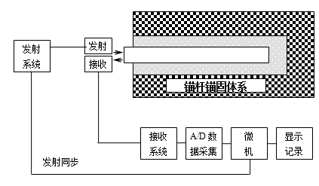
2.1 数据采集
图2-1是锚杆锚固质量无损检测现场测试框图。其原理为：锚杆端面上，由发射换能器入射一瞬时脉冲，由接收换能器接收反射信号再传到仪器。当杆中截面面积或材料性质发生变化时，入射波将在该截面上发生反射和透射。其反射波和透射波幅值的大小与截面面积和波阻抗相对变化的程度有关。当砂浆浇灌不均匀、不密实时，则在砂浆中的空隙处呈现出强的波阻抗差异，表现为在原有的信号波形上迭加了反射波信号，反射波能量大大增强。当声波遇到锚固缺陷时，原有的振动发生变化，表现为在缺陷处产生了相位突变，因此可以通过分析反射波的相位变化位置判断出锚固缺陷。
图2-1锚杆锚固质量检测仪框图
2.2算法思路
锚杆锚固系统可近似地转化为由锚杆和锚固介质形成的一弹性直杆在有阻尼的围岩中的纵向振动模型来研究。当波在均匀介质中传播时，波的传播速度、幅度和类型均保持不变；但当波在不均匀介质(锚杆本身或锚固介质及围岩发生断裂、离析、扩张、裂隙、紧固等存在明显的波阻抗差异的界面)中传播时，它将产生反射、透射或散射现象，波的强度将发生突变，导致扰动能量重新分配，一部分能量穿过界面向前传播，另一部分能量反射回原介质被安装在锚杆端部的传感器接收。
Hilbert变换基本原理是将实信号看成是复信号的实部，通过Hilbert变换得到与相对应的复信号的虚部，然后从复信号中提取瞬时振幅、瞬时相位和瞬时频率等特征参数Error: Reference source not found。数学表达式如下：
其中
则有瞬时振幅为
瞬时相位为
瞬时频率为
Hilbert变换又称相移滤波，可以用快速傅里叶变换的方法实现，具体算法如下：
（1）对实信号进行FFT变换
其中为偶数，对应正频率部分，对应负频率的部分。
（2）构造序列，即
（3）求
（4）求
本文算法依据以上思路基于C语言进行编制。算法尽量减少函数间过多的嵌套调用，将程序较合理的分块，并根据锚杆检测的原始数据量对数组和相关参数进行了优化，通过设置阀值对相关变量进行约束，防止个别异常数据影响程序运行效率或导致程序崩溃，保证了程序运行的安全性并降低了时间复杂度。此外由于程序语言自身的特点，该程序也具备较好的移植性，并方便进行进一步的修改和调试，为后续的进一步完善和升华奠定了较好的基础。

3应用实例
本次选取了湖北某项目某典型试锚的原始资料，试锚长度约9.0m，时域曲线如图3-1所示，在连续的时域曲线上难以仅根据较为杂乱无序的连续波形准确判别该试锚的缺陷位置及长度。
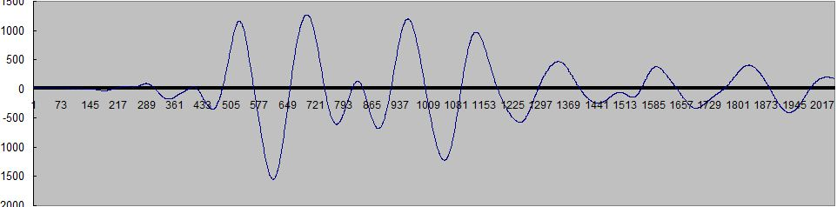
图3-1 原始波形
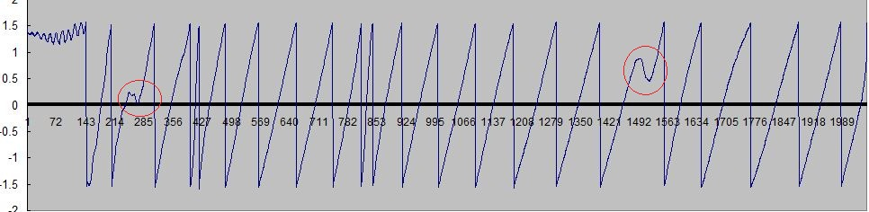
图3-2 相位谱
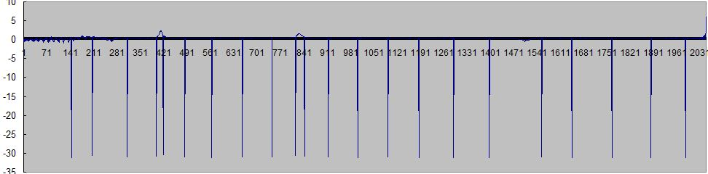
图3-2为原始信号经Hilbert变换后得到的相位谱，从图中可以明显看出锚杆中有缺陷的地方发生了明显的相位变化。图3-3为原始波形经Hilbert变换得到的瞬时频率谱，即相位随时间的变化率，它进一步凸显了相位变化的准确时间点。分析图形可以看出：相位谱在频点280和频点1470处附近有较明显的畸变，瞬时频率谱中上述两处出现的突变也起到了辅助验证的作用，后经开挖验证，该试锚在约2.0m处存在灌浆不密实的问题（图3-4），故相位谱上的两处畸变较好的确定了缺陷及杆底的位置，证明了本文算法的效用性。
图3-3 瞬时频率

图3-4 试锚现场照片

4 结论
本文是基于声波无损检测的方法进行数据处理，反射信号在经过常规的信号处理后，再进行相位分析、瞬时谱分析等处理。通过相位分析，在相位发生突变处即为锚杆缺陷处，再与瞬时频率谱结合验证，从而判定锚杆锚固的缺陷位置。但算法思路主要来自于石油地震勘探，算法构架较为单一，参数设置也比较简单，下一步的工作中期望能进一步扩充算法和优化各项参数，从而能够更准确的检测到更加细微的缺陷及其位置，并期望通过进一步改进使其能够用于工程质量检测中其他基于应力波的无损检测工作中。

参考文献
- 汪明武，王鹤龄．声频应力波在锚杆锚固状态检测中的应用［J］．地质与勘探，1998，34（4）：54．
- 汪明武，罗国煜，王鹤龄．应力波无损检测锚固质量的BP网络分析［J］．水文地质工程地质，1999，（2）：50．
- 李张明．锚杆锚固质量无损检测理论与智能诊断技术研究［D］．天津：天津大学，2007．
- 任智敏 ．锚杆锚固质量无损检测研究［D］．太原：太原理工大学，2007．
- 王富春，李义，孟波．动测法检测锚杆锚固质量及工作状态的理论及应用［J］．太原理工大学学报2002，33 (2) ：169 －172．
- 秦莹．基于系统动力响应的锚固结构无损检测及模型试验研究［D］．武汉：武汉理工大学，2009．
- 夏代林．锚杆锚固质量快速无损检测技术研究［D］．焦作：焦作工学院，2000．
- 科恩L，白居宪，译．时频分析—理论与应用［M］．西安：西安交通大学出版社，1998．
- Tadolini S C．Evaluation of Ultrasonic Measurement Systems for Bolt Load Determinations［R］．The U S Bureau of Mine，Denver，CO，1990．
- Singner S P．Field Verification of Load-transfer Mechanics of Fully Grouted Roof Bolt［R］．The U S Bureau of Mines，Denver，CO，1990．

